Kam můžete vyrazit se svými spoluobčany
Kalendář společenských akcí

KOJICE

30. duben | Pálení čarodějnic
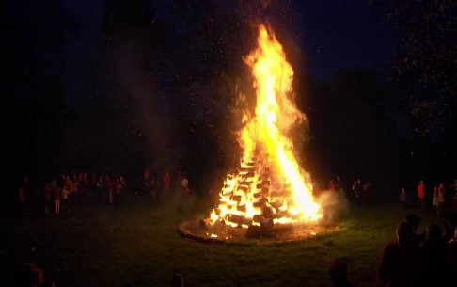
Pálení čarodějnic bylo v uplynulých dvou letech zakázáno z důvodu covidu. Letos se díkybohu můžeme k tradici vrátit a sejít se na hřišti u velkého ohně s rodinou, přáteli, sousedy na opékaní buřtů. Vítány jsou samozřejmě patřičné kostýmy, košťata a dobrá nálada.
- květen | Prvomájový pochod k Žabákovi
 | Hospoda U Žabáka se nachází v Seníku. Pěšky je to cca 15 km. Ti zdatnější, kteří půjdou celou trasu, mají sraz v 9:00 hodin v parku. V 11:30 hodin se v parku sejdou ti, kteří chtějí také dojít do cíle, ale troufají si na cca 5 km chůze. Autobus jim zkrátí cestu a doveze je do Morašic, kde se spojí s první skupinkou. V Morašicích bude pro všechny připraveno občerstvení a pak už budeme společně pokračovat do cíle. Po posezení u rybníka se vrátíme do Kojic autobusem.
4. červen | Oslava dne dětí a večerní posezení pro všechny
 | V 15 hodin se budeme těšit na naše děti v parku, abychom prověřili jejich znalosti a fyzické schopnosti ve hrách a soutěžích. Přichystáme pro ně drobné ceny i občerstvení. Poté se rádi v parku uvidíme i se všemi kojickými. Něco k jídlu a pití bude na místě ke koupi, ale klidně si vezměte svoje oblíbené vínko či mlsání s sebou. Večer zkrátka bude takový, jaký si ho uděláme ….
9. červenec | Zábava sportovců v parku
 | První letošní taneční zábavu v parku organizují sportovci. K poslechu a tanci bude hrát skupina DOMINO z Týnce nad Labem. Začátek je naplánován na 20. hodinu.
16. červenec | Snídáme prosseco
 | Už přemýšlíte, co dobrého přinesete letos ochutnat svým sousedům? Společná kojická snídaně začíná v 8 hodin. Nápoje zajistíme a na krásný den si tradičně společně připijeme.
23. červenec | Rybářské hody
 | Po dvouleté pauze se všichni skutečně těšíme. Smažený kapřík a další dobroty mají v úmyslu pro nás připravit naši rybáři. A taky si zazpíváme a zatančíme se skupinou TRITON. Ryby se budou prodávat od 18 hodin, taneční zábava začíná o dvě hodiny později.
5. srpen | Letní kino v parku
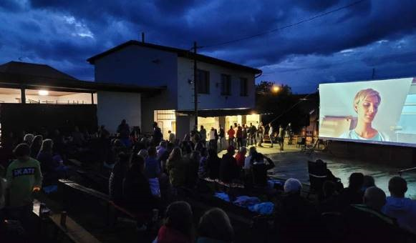
Loni nám počasí opravdu na promítání nepřálo . Lidí přišla stovka, všichni mokli a ani točená Plznička to nemohla spravit. Tak snad letos bude lépe!!! Předpokládáme promítání české komedie Srdce na dlani. A nabízet se bude bohaté nezdravé, ale velmi dobré občerstvení z friťáku. Nápojový lístek také nebude zaostávat. Občerstvení se bude podávat od 18 hodin a promítat po setmění.
13. srpen | Srpnová taneční zábava
 | Duo Smolíkovi a David Hlaváček zajistí hudební produkci na srpnové taneční zábavě, pořadatelem které budou opět sportovci. Začátek od 20 hodin.
21. srpen | Radúz a Mahulena
 | České poetické drama Julia Zeyra, které bylo napsáno na motivy slovenské lidové pohádky (její námět je však patrně starší a celosvětově rozšířený) nám zahraje v parku ochotnický divadelní spolek z Chlumce nad Cidlinou. Představení začíná ve 20 hodin.
- září | Turistický výlet
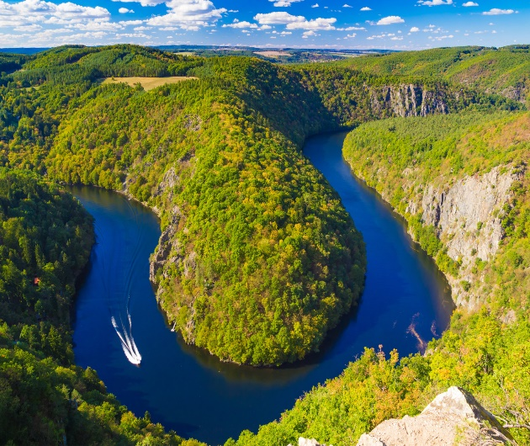
První zářiovou sobotu tradičně vyrážíme v pohorkách či botaskách za poznáváním české kotliny. Ne jinak tomu bude letos. Víte, kde se nachází vyhlídka Máj? Jedná se o skalní vyhlídku, ze které je jeden z nejznámějších pohledů na meandry řeky Vltavy v bývalých Svatojánských proudech, dnes zatopených vodami Štěchovické přehrady. Výlet je opět přizpůsoben všem dle věku a zdatnosti.
Přejeme Vám krásné jaro a léto.

Sestavila: Jana Bílá
23. - 24. září | Volby do zastupitelstva obce
 | Ano je to tak. Už téměř čtyři roky stojí ve vedení obce David Morávek se svým týmem. A myslím, že ve své funkci obstál na 100%. Do nového zastupitelstva je však třeba získat nové síly plné elánu. Ku prospěchu budou nové názory a pohledy na život v obci. Je nejvyšší čas začít s přípravou na volby! Můžete nás kontaktovat, pokud chcete být součástí naší kandidátky nebo dohody o společném postupu v letošních volbách.

